
 |  | ◎ 社團活動 | 姓  名
  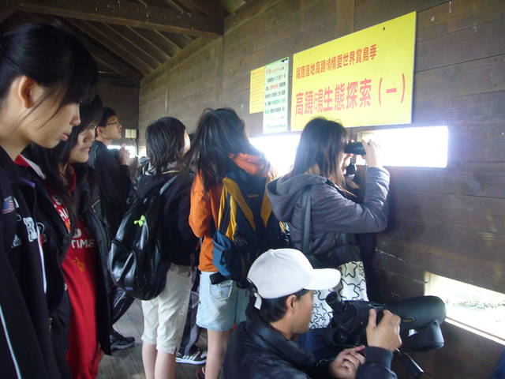 | 王功春季旅遊  由我擔任總召、負責籌辦的活動。
  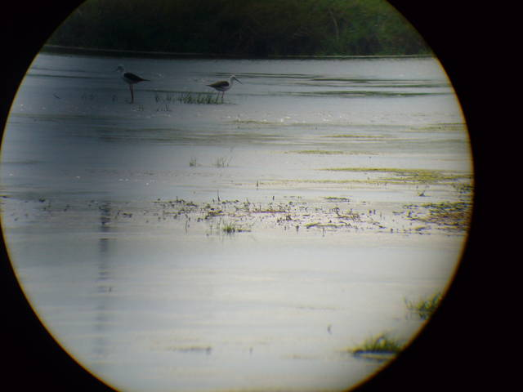 | 王功春季旅遊  用望遠鏡賞鳥，在領隊詳盡的解說下，對它們的習性、外型更加了解。
  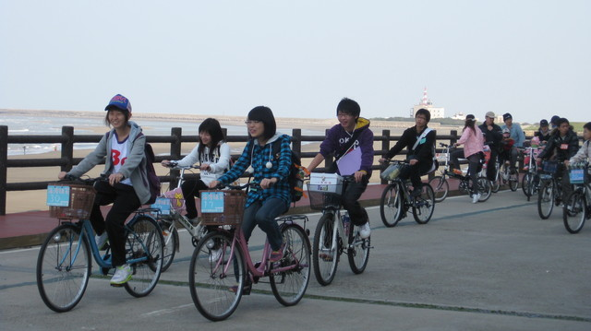 | 秋季旅遊  -南寮單車行  讓我了解保護濕地及環境生態系的重要。
  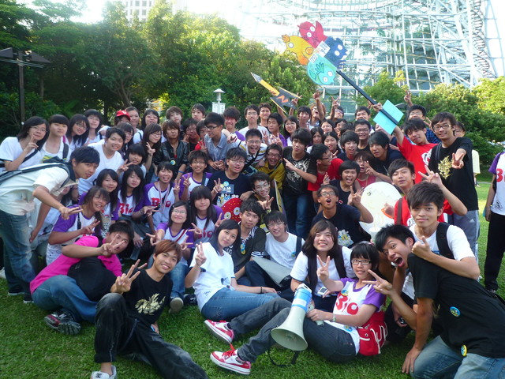 | 科學博物館  -情生生，物萌萌  參觀了許多植物學的標本文物，讓我們大開眼界。

